AKDENİZ İHRACATÇI BİRLİKLERİ
GENEL SEKRETERLİĞİ

YAŞ MEYVE SEBZE
İHRACATÇILARI BİRLİĞİ
DEĞERLENDİRME RAPORU

TÜRKİYE GENELİ
( 2010 / 2011 ŞUBAT AYI)

ADRES : Adres: Limonluk Mah. 36. Cadde No: 4 33120 Yenişehir / MERSİN
TEL : 0 ( 324 ) 325 37 37 FAX : 0 ( 324 ) 325 41 42
WEB : www.akib.org.tr e – posta : akib@akib.org.tr

HAZIRLAYAN : TARIM ŞUBESİ

Rapor Tarihi : 04.03.2011

Yaş Meyve Sebze ve Narenciye’de 2011 yılı Şubat ayında bir önceki yılın aynı ayına göre miktarda ve değerde % 38’lik artış meydana gelmiştir. Gruplar içerisinde; narenciye miktarda % 37’lik, değerde ise % 48’lik bir artış göstermiş ve 2011 yılı Şubat ayında 147.764.898 $’lık değerle ilk sırada yer almıştır.

2010 - 2011 ( ŞUBAT AYI) TÜRKİYE GENELİ
YAŞ MEYVE SEBZE VE NARENCİYE İHRACAT KAYIT RAKAMLARI
 |  |  |  |  | ARTIŞ / AZALIŞ |  | 2011
GRUPLAR | 01.02.2010 / 28.02.2010 |  | 01.02.2011 / 28.02.2011 |  | (%) |  | PAYI (%)
GRUPLAR | MİKTAR (KG) | DEĞER ($) | MİKTAR (KG) | DEĞER ($) | MİKTAR | DEĞER | MİKTAR | DEĞER
 |  |  |  |  | (KG) | ($) | (KG) | ($)
NARENCİYE | 141.197.995 | 99.505.281 | 193.604.855 | 147.764.898 | 37 | 48 | 62 | 63
TAZE SEBZE | 74.696.408 | 62.835.914 | 96.345.989 | 72.382.044 | 29 | 15 | 31 | 31
TAZE MEYVE | 12.657.237 | 9.245.682 | 24.602.230 | 15.832.411 | 94 | 71 | 8 | 7
GENEL TOPLAM | 228.551.640 | 171.586.877 | 314.553.074 | 235.979.353 | 38 | 38 | 100 | 100
NOT: Gruplar, 2011 yılı fob($) değerlerine göre sıralanmıştır.

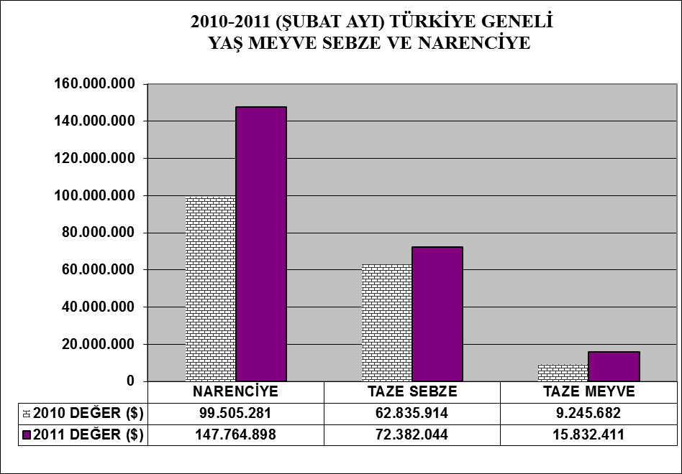

2010 – 2011 (ŞUBAT AYI) TÜRKİYE GENELİ
YAŞ MEYVE SEBZE VE NARENCİYE'DE İHRACAT YAPILAN İLK 20 ÜLKE
 |  |  |  |  |  | ARTIŞ / AZALIŞ |  | 2011
NO | ÜLKE | 01.02.2010 / 28.02.2010 |  | 01.02.2011 / 28.02.2011 |  | (%) |  | PAYI (%)
NO | ÜLKE | MİKTAR | DEĞER | MİKTAR | DEĞER | MİKTAR | DEĞER | MİKTAR | DEĞER
NO | ÜLKE | (KG) | ($) | (KG) | ($) | (KG) | ($) | (KG) | ($)
1 | RUSYA FEDERASYONU | 69.623.226 | 56.638.973 | 108.538.302 | 85.887.015 | 56 | 52 | 35 | 36
2 | IRAK | 25.905.256 | 15.722.622 | 50.992.601 | 33.253.705 | 97 | 112 | 16 | 14
3 | SUUDI ARABISTAN | 11.099.181 | 8.378.997 | 16.748.558 | 14.235.854 | 51 | 70 | 5 | 6
4 | UKRAYNA | 20.549.040 | 14.175.954 | 18.551.012 | 14.119.008 | -10 | 0 | 6 | 6
5 | İRAN (İSLAM CUM.) | 2.600.083 | 1.778.721 | 18.455.600 | 13.794.102 | 610 | 676 | 6 | 6
6 | ROMANYA | 22.726.231 | 14.562.083 | 17.453.559 | 12.173.525 | -23 | -16 | 6 | 5
7 | ALMANYA | 8.382.885 | 11.012.214 | 9.309.813 | 12.171.176 | 11 | 11 | 3 | 5
8 | BULGARİSTAN | 19.872.036 | 14.653.438 | 14.985.297 | 10.233.410 | -25 | -30 | 5 | 4
9 | GÜRCİSTAN | 2.312.729 | 1.361.100 | 15.014.921 | 4.897.581 | 549 | 260 | 5 | 2
10 | POLONYA | 6.021.237 | 4.458.119 | 4.733.606 | 3.773.081 | -21 | -15 | 2 | 2
11 | AZERBEYCAN-NAHCIVAN | 5.092.126 | 3.001.534 | 6.273.927 | 3.039.245 | 23 | 1 | 2 | 1
12 | HOLLANDA | 2.496.223 | 2.380.657 | 2.380.095 | 2.887.435 | -5 | 21 | 1 | 1
13 | MOLDOVA | 2.421.550 | 1.386.088 | 3.896.962 | 2.559.442 | 61 | 85 | 1 | 1
14 | ÇEK CUMHURİYETİ | 2.427.832 | 1.947.584 | 2.632.804 | 2.410.140 | 8 | 24 | 1 | 1
15 | BEYAZ RUSYA | 1.542.451 | 1.446.960 | 2.495.503 | 2.386.858 | 62 | 65 | 1 | 1
16 | SIRBİSTAN | 3.514.618 | 2.305.961 | 3.754.274 | 2.370.847 | 7 | 3 | 1 | 1
17 | BİRLEŞİK KRALLIK | 1.534.319 | 1.526.029 | 1.092.903 | 1.442.552 | -29 | -5 | 0 | 1
18 | YUNANİSTAN | 1.456.018 | 1.188.976 | 1.045.680 | 1.014.355 | -28 | -15 | 0 | 0
19 | AVUSTURYA | 788.088 | 905.949 | 805.094 | 977.185 | 2 | 8 | 0 | 0
20 | FRANSA | 824.301 | 772.673 | 840.607 | 963.103 | 2 | 25 | 0 | 0
NOT: Ülkeler, 2011 yılı fob($) değerlerine göre sıralanmıştır.

2010 – 2011 (ŞUBAT AYI) TÜRKİYE GENELİ
YAŞ MEYVE SEBZE VE NARENCİYE'DE İHRACAT YAPILAN İLK 20 MADDE
 |  |  |  |  |  | ARTIŞ / AZALIŞ |  | 2011
NO | MADDE | 01.02.2010 / 28.02.2010 |  | 01.02.2011 / 28.02.2011 |  | (%) |  | PAYI (%)
NO | MADDE | MİKTAR | DEĞER | MİKTAR | DEĞER | MİKTAR | DEĞER | MİKTAR | DEĞER
NO | MADDE | (KG) | ($) | (KG) | ($) | (KG) | ($) | (KG) | ($)
1 | PORTAKAL | 31.008.356 | 21.936.460 | 69.793.273 | 53.221.053 | 125 | 143 | 22 | 23
2 | LİMON | 57.093.752 | 41.604.667 | 62.210.492 | 49.010.003 | 9 | 18 | 20 | 21
3 | DOMATES | 46.433.621 | 43.219.289 | 48.573.936 | 46.697.757 | 5 | 8 | 15 | 20
4 | MANDALİNA | 28.589.487 | 19.626.852 | 31.108.436 | 23.566.083 | 9 | 20 | 10 | 10
5 | GREYFURT | 24.506.400 | 16.337.302 | 30.492.354 | 21.967.083 | 24 | 34 | 10 | 9
6 | BİBER | 3.768.453 | 7.189.947 | 5.678.640 | 8.500.697 | 51 | 18 | 2 | 4
7 | NAR | 5.797.450 | 5.487.160 | 9.053.119 | 7.590.932 | 56 | 38 | 3 | 3
8 | ELMA | 5.392.087 | 2.325.186 | 13.639.099 | 6.192.990 | 153 | 166 | 4 | 3
9 | PATATES | 2.759.080 | 293.498 | 19.946.239 | 4.230.855 | 623 | 1.342 | 6 | 2
10 | HIYAR, KORNİŞON | 5.122.262 | 4.287.807 | 3.707.690 | 4.140.800 | -28 | -3 | 1 | 2
11 | SAKIZ KABAĞI | 2.340.993 | 2.026.532 | 2.490.178 | 1.988.037 | 6 | -2 | 1 | 1
12 | AYVA | 864.457 | 819.701 | 1.470.603 | 1.196.171 | 70 | 46 | 0 | 1
13 | HAVUÇ, TURP | 6.332.680 | 1.184.194 | 5.908.305 | 1.131.608 | -7 | -4 | 2 | 0
14 | PIRASA | 3.230.640 | 1.388.076 | 2.243.741 | 1.119.729 | -31 | -19 | 1 | 0
15 | PATLICANLAR | 451.599 | 852.823 | 732.647 | 1.069.952 | 62 | 25 | 0 | 0
16 | DİĞER SEBZELER | 1.106.294 | 718.379 | 1.517.081 | 1.025.193 | 37 | 43 | 0 | 0
17 | SOĞANLAR,ŞALOTLAR | 535.091 | 101.997 | 3.136.047 | 683.319 | 486 | 570 | 1 | 0
18 | MAYDANOZ | 768.141 | 399.640 | 1.003.819 | 641.265 | 31 | 60 | 0 | 0
19 | ISPANAK | 453.134 | 345.521 | 596.675 | 480.099 | 32 | 39 | 0 | 0
20 | KESTANE |  |  | 131.680 | 451.826 | #SAYI/0! | ###### | 0 | 0
NOT: Maddeler, 2011 yılı fob($) değerlerine göre sıralanmıştır.

2011 yılı Şubat ayında Yaş Meyve’de Türkiye geneli en fazla ihracatı yapılan ürün değerde 7.590.932 $ ve miktarda 9.053.119 kg. ile nar olmuştur. Bunu sırasıyla elma, ayva ve kestane izlemiştir.

2010 - 2011 (ŞUBAT AYI) TÜRKİYE GENELİ
YAŞ MEYVE'DE İLK 10 MADDE
 |  |  |  |  |  | ARTIŞ / AZALIŞ |  | 2011
NO | MADDE | 01.02.2010 / 28.02.2010 |  | 01.02.2011 / 28.02.2011 |  | (%) |  | PAYI (%)
NO | MADDE | MİKTAR (KG) | DEĞER ($) | MİKTAR (KG) | DEĞER ($) | MİKTAR | DEĞER | MİKTAR | DEĞER
 |  |  |  |  |  | (KG) | ($) | (KG) | ($)
1 | NAR | 5.797.450 | 5.487.160 | 9.053.119 | 7.590.932 | 56 | 38 | 37 | 48
2 | ELMA | 5.392.087 | 2.325.186 | 13.639.099 | 6.192.990 | 153 | 166 | 55 | 39
3 | AYVA | 864.457 | 819.701 | 1.470.603 | 1.196.171 | 70 | 46 | 6 | 8
4 | KESTANE |  |  | 131.680 | 451.826 |  |  | 1 | 3
5 | HURMA | 176.405 | 316.440 | 129.395 | 239.484 | -27 | -24 | 1 | 2
6 | ÇİLEK | 31.093 | 33.886 | 54.824 | 67.644 | 76 | 100 | 0 | 0
7 | ARMUT | 276.113 | 186.215 | 90.193 | 59.379 | -67 | -68 | 0 | 0
8 | ÜZÜM | 106.363 | 57.482 | 11.476 | 16.349 | -89 | -72 | 0 | 0
9 | DİĞER TAZE MEYVELER | 6.433 | 10.723 | 12.612 | 11.033 | 96 | 3 | 0 | 0
10 | ERİK | 3.820 | 4.024 | 9.229 | 6.603 | 142 | 64 | 0 | 0
NOT: Maddeler, 2011 yılı fob($) değerlerine göre sıralanmıştır.

2011 yılı Şubat ayında Yaş Sebze’de Türkiye geneli en fazla ihracatı yapılan ürün değerde 46.697.757 $ ve miktarda 48.573.936 kg. ile domates olmuştur. Bunu sırasıyla biber, patates hıyar-kornişon, sakız kabağı izlemiştir.

2010 - 2011 (ŞUBAT AYI) TÜRKİYE GENELİ
YAŞ SEBZE'DE İLK 10 MADDE
 |  |  |  |  |  | ARTIŞ / AZALIŞ |  | 2011
NO | MADDE | 01.02.2010 / 28.02.2010 |  | 01.02.2011 / 28.02.2011 |  | (%) |  | PAYI (%)
NO | MADDE | MİKTAR (KG) | DEĞER ($) | MİKTAR (KG) | DEĞER ($) | MİKTAR | DEĞER | MİKTAR | DEĞER
 |  |  |  |  |  | (KG) | ($) | (KG) | ($)
1 | DOMATES | 46.433.621 | 43.219.289 | 48.573.936 | 46.697.757 | 5 | 8 | 50 | 65
2 | BİBER | 3.768.453 | 7.189.947 | 5.678.640 | 8.500.697 | 51 | 18 | 6 | 12
3 | PATATES | 2.759.080 | 293.498 | 19.946.239 | 4.230.855 | 623 | 1.342 | 21 | 6
4 | HIYAR, KORNİŞON | 5.122.262 | 4.287.807 | 3.707.690 | 4.140.800 | -28 | -3 | 4 | 6
5 | SAKIZ KABAĞI | 2.340.993 | 2.026.532 | 2.490.178 | 1.988.037 | 6 | -2 | 3 | 3
6 | HAVUÇ, TURP | 6.332.680 | 1.184.194 | 5.908.305 | 1.131.608 | -7 | -4 | 6 | 2
7 | PIRASA | 3.230.640 | 1.388.076 | 2.243.741 | 1.119.729 | -31 | -19 | 2 | 2
8 | PATLICANLAR | 451.599 | 852.823 | 732.647 | 1.069.952 | 62 | 25 | 1 | 1
9 | DİĞER SEBZELER | 1.106.294 | 718.379 | 1.517.081 | 1.025.193 | 37 | 43 | 2 | 1
10 | SOĞANLAR,ŞALOTLAR | 535.091 | 101.997 | 3.136.047 | 683.319 | 486 | 570 | 3 | 1
NOT: Maddeler, 2011 yılı fob($) değerlerine göre sıralanmıştır.

2010 – 2011 (ŞUBAT AYI) TÜRKİYE GENELİ
YAŞ MEYVE'DE İHRACAT YAPILAN İLK 20 ÜLKE
 |  |  |  |  |  | ARTIŞ / AZALIŞ |  | 2011
NO | ÜLKE | 01.02.2010 / 28.02.2010 |  | 01.02.2011 / 28.02.2011 |  | (%) |  | PAYI (%)
NO | ÜLKE | MİKTAR | DEĞER | MİKTAR | DEĞER | MİKTAR | DEĞER | MİKTAR | DEĞER
NO | ÜLKE | (KG) | ($) | (KG) | ($) | (KG) | ($) | (KG) | ($)
1 | IRAK | 2.336.371 | 975.483 | 10.270.430 | 4.430.563 | 340 | 354 | 42 | 28
2 | RUSYA FEDERASYONU | 1.775.639 | 2.153.923 | 3.048.780 | 2.563.341 | 72 | 19 | 12 | 16
3 | BULGARİSTAN | 1.887.063 | 1.460.753 | 2.156.950 | 1.645.379 | 14 | 13 | 9 | 10
4 | İRAN (İSLAM CUM.) | 965.635 | 613.117 | 2.727.771 | 1.538.766 | 182 | 151 | 11 | 10
5 | ALMANYA | 427.193 | 659.613 | 536.502 | 845.724 | 26 | 28 | 2 | 5
6 | UKRAYNA | 670.155 | 463.217 | 1.088.850 | 697.945 | 62 | 51 | 4 | 4
7 | AZERBEYCAN-NAHCIVAN | 226.145 | 120.475 | 715.288 | 453.065 | 216 | 276 | 3 | 3
8 | GÜRCİSTAN | 41.862 | 31.747 | 939.295 | 435.431 | 2.144 | 1.272 | 4 | 3
9 | BİRLEŞİK KRALLIK | 128.222 | 219.695 | 185.542 | 345.655 | 45 | 57 | 1 | 2
10 | İTALYA |  |  | 31.699 | 316.132 |  |  | 0 | 2
11 | TÜRKMENİSTAN | 74.430 | 94.574 | 508.322 | 287.248 | 583 | 204 | 2 | 2
12 | HOLLANDA | 31.591 | 49.179 | 173.373 | 260.687 | 449 | 430 | 1 | 2
13 | BEYAZ RUSYA | 3.949 | 7.702 | 200.078 | 219.130 | 4.967 | 2.745 | 1 | 1
14 | K.KIBRIS TÜRK CUMH. | 239.044 | 164.652 | 269.028 | 155.186 | 13 | -6 | 1 | 1
15 | ROMANYA | 227.766 | 153.629 | 278.725 | 143.321 | 22 | -7 | 1 | 1
16 | MOLDOVA | 74.998 | 74.863 | 191.888 | 140.584 | 156 | 88 | 1 | 1
17 | FRANSA | 19.262 | 36.231 | 78.679 | 128.728 | 308 | 255 | 0 | 1
18 | BIRLESIK ARAP EMIRLI | 2.375 | 1.781 | 74.038 | 120.775 | 3.017 | 6.681 | 0 | 1
19 | POLONYA | 36.096 | 45.427 | 117.065 | 115.089 | 224 | 153 | 0 | 1
20 | MISIR | 1.329.200 | 527.979 | 73.390 | 96.043 | -94 | -82 | 0 | 1
NOT: Ülkeler, 2011 yılı fob($) değerlerine göre sıralanmıştır.

2010 – 2011 (ŞUBAT AYI) TÜRKİYE GENELİ
YAŞ SEBZE'DE İHRACAT YAPILAN İLK 20 ÜLKE
 |  |  |  |  |  | ARTIŞ / AZALIŞ |  | 2011
NO | ÜLKE | 01.02.2010 / 28.02.2010 |  | 01.02.2010 / 28.02.2010 |  | (%) |  | PAYI (%)
NO | ÜLKE | MİKTAR | DEĞER | MİKTAR | DEĞER | MİKTAR | DEĞER | MİKTAR | DEĞER
NO | ÜLKE | (KG) | ($) | (KG) | ($) | (KG) | ($) | (KG) | ($)
1 | RUSYA FEDERASYONU | 25.740.909 | 22.947.537 | 38.325.903 | 32.577.179 | 49 | 42 | 40 | 45
2 | ALMANYA | 3.851.816 | 7.406.257 | 5.038.360 | 8.337.006 | 31 | 13 | 5 | 12
3 | BULGARİSTAN | 14.235.468 | 11.332.689 | 9.292.261 | 6.584.738 | -35 | -42 | 10 | 9
4 | ROMANYA | 9.346.885 | 5.759.140 | 8.324.542 | 5.220.289 | -11 | -9 | 9 | 7
5 | GÜRCİSTAN | 1.253.097 | 607.459 | 11.247.871 | 2.330.245 | 798 | 284 | 12 | 3
6 | UKRAYNA | 4.281.683 | 2.498.024 | 3.160.949 | 2.152.135 | -26 | -14 | 3 | 3
7 | HOLLANDA | 780.694 | 1.300.512 | 899.409 | 1.651.174 | 15 | 27 | 1 | 2
8 | MOLDOVA | 859.578 | 573.852 | 2.297.154 | 1.504.902 | 167 | 162 | 2 | 2
9 | POLONYA | 1.365.190 | 1.157.666 | 1.327.016 | 1.316.337 | -3 | 14 | 1 | 2
10 | BEYAZ RUSYA | 626.669 | 776.930 | 987.933 | 1.179.839 | 58 | 52 | 1 | 2
11 | AZERBEYCAN-NAHCIVAN | 2.383.319 | 1.050.358 | 3.744.636 | 1.137.710 | 57 | 8 | 4 | 2
12 | ÇEK CUMHURİYETİ | 332.630 | 495.645 | 720.940 | 1.058.979 | 117 | 114 | 1 | 1
13 | AVUSTURYA | 550.594 | 717.876 | 619.080 | 830.336 | 12 | 16 | 1 | 1
14 | BİRLEŞİK KRALLIK | 263.233 | 496.804 | 551.437 | 812.381 | 109 | 64 | 1 | 1
15 | YUNANİSTAN | 701.008 | 687.309 | 731.897 | 792.252 | 4 | 15 | 1 | 1
16 | İSVİÇRE | 520.132 | 590.085 | 538.847 | 670.955 | 4 | 14 | 1 | 1
17 | SIRBİSTAN | 850.484 | 533.104 | 777.741 | 544.882 | -9 | 2 | 1 | 1
18 | IRAK | 2.391.364 | 203.250 | 4.337.873 | 524.884 | 81 | 158 | 5 | 1
19 | İSVEÇ | 170.915 | 256.471 | 308.498 | 523.380 | 80 | 104 | 0 | 1
20 | FRANSA | 141.616 | 357.459 | 256.376 | 455.720 | 81 | 27 | 0 | 1
NOT: Ülkeler, 2011 yılı fob($) değerlerine göre sıralanmıştır.

Narenciye’de 2010 yılı Şubat ayında bir önceki yılın aynı ayına göre değerde % 18’lik, miktarda ise % 3’lük bir artış meydana gelmiştir. Narenciye içerisinde limon; miktarda % 50’lik değerde ise % 74’lük bir artış göstermiş ve 2010 yılı Şubat ayında 41.536.181 $’lık değerle ilk sırada yer almıştır.

2010- 2011 (ŞUBAT AYI) TÜRKİYE GENELİ
NARENCİYE İHRACAT KAYIT RAKAMLARI
 |  |  |  |  | ARTIŞ / AZALIŞ |  | 2011
MADDE | 01.02.2010 / 28.02.2010 |  | 01.02.2011 / 28.02.2011 |  | (%) |  | PAYI (%)
MADDE | MİKTAR | DEĞER | MİKTAR | DEĞER | MİKTAR | DEĞER | MİKTAR | DEĞER
MADDE | (KG) | ($) | (KG) | ($) | (KG) | ($) | (KG) | ($)
PORTAKAL | 31.008.356 | 21.936.460 | 69.793.273 | 53.221.053 | 125 | 143 | 36 | 36
LİMON | 57.093.752 | 41.604.667 | 62.210.492 | 49.010.003 | 9 | 18 | 32 | 33
MANDALİNA | 28.589.487 | 19.626.852 | 31.108.436 | 23.566.083 | 9 | 20 | 16 | 16
GREYFURT | 24.506.400 | 16.337.302 | 30.492.354 | 21.967.083 | 24 | 34 | 16 | 15
DİĞER TURUNÇGİLLER | 0 | 0 | 300 | 676 |  |  | 0 | 0
NARENCİYE TOPLAMI | 141.197.995 | 99.505.281 | 193.604.855 | 147.764.898 | 37 | 48 | 100 | 100
Not: Maddeler 2011 yılı fob ($) değerlerine göre sıralanmıştır.
2009-2010 SEZONU VE 2010-2011 SEZONU (01 EYLÜL - 28 ŞUBAT)
TÜRKİYE GENELİ NARENCİYE İHRACAT KAYIT RAKAMLARI
 |  |  |  |  | ARTIŞ / AZALIŞ |  | 2011
 | 01.09.2009-28.02.2010 |  | 01.09.2010-28.02.2011 |  | (%) |  | PAYI (%)
MAL |  |  |  |  | MİKTAR | DEĞER | MİKTAR | DEĞER
GRUBU | MİKTAR (KG) | DEĞER ($) | MİKTAR (KG) | DEĞER ($) | (KG) | ($) | (KG) | ($)
LİMON | 328.376.254 | 243.757.556 | 338.979.375 | 257.787.237 | 3 | 6 | 22 | 31
MANDARİN | 322.927.786 | 238.101.642 | 449.027.425 | 309.069.780 | 39 | 30 | 27 | 38
PORTAKAL | 154.452.161 | 110.404.057 | 247.971.204 | 177.224.310 | 61 | 61 | 15 | 22
GREYFURT | 98.322.061 | 68.662.823 | 114.887.765 | 79.877.937 | 17 | 16 | 7 | 10
DİĞER TURUNÇGİLLER | 109.910 | 86.793 | 18.803 | 47.077 | -83 | -46 | 0 | 0
NARENCİYE TOPLAMI | 904.188.172 | 661.012.871 | 1.150.884.572 | 824.006.341 | 27 | 25 | 100 | 100
NOT: Maddeler, 2011 sezonu fob($) değerlerine göre sıralanmıştır.
2009-2010 sezonu, 01.09.2009 - 28.02.2010 tarihleri arasındadır. 2010-2011 sezonu ile karşılaştırma yapılabilmesi için
28.02.2011'a kadar olan kısım alınmıştır.

2010 – 2011 (ŞUBAT AYI) TÜRKİYE GENELİ
NARENCİYE'DE İHRACAT YAPILAN İLK 20 ÜLKE
 |  |  |  |  |  | ARTIŞ / AZALIŞ |  | 2011
NO | ÜLKE | 01.02.2010 / 28.02.2010 |  | 01.02.2011 / 28.02.2011 |  | (%) |  | PAYI (%)
NO | ÜLKE | MİKTAR | DEĞER | MİKTAR | DEĞER | MİKTAR | DEĞER | MİKTAR | DEĞER
NO | ÜLKE | (KG) | ($) | (KG) | ($) | (KG) | ($) | (KG) | ($)
1 | RUSYA FEDERASYONU | 42.106.678 | 31.537.513 | 67.163.619 | 50.746.495 | 60 | 61 | 35 | 34
2 | IRAK | 21.177.521 | 14.543.889 | 36.384.298 | 28.298.258 | 72 | 95 | 19 | 19
3 | SUUDI ARABISTAN | 10.984.691 | 8.328.774 | 16.602.675 | 14.158.655 | 51 | 70 | 9 | 10
4 | İRAN (İSLAM CUM.) | 1.634.370 | 1.163.504 | 15.727.829 | 12.255.336 | 862 | 953 | 8 | 8
5 | UKRAYNA | 15.597.202 | 11.214.713 | 14.301.213 | 11.268.928 | -8 | 0 | 7 | 8
6 | ROMANYA | 13.151.580 | 8.649.314 | 8.850.292 | 6.809.915 | -33 | -21 | 5 | 5
7 | ALMANYA | 4.103.876 | 2.946.344 | 3.734.951 | 2.988.446 | -9 | 1 | 2 | 2
8 | POLONYA | 4.619.951 | 3.255.026 | 3.289.525 | 2.341.655 | -29 | -28 | 2 | 2
9 | GÜRCİSTAN | 1.017.770 | 721.894 | 2.827.755 | 2.131.905 | 178 | 195 | 1 | 1
10 | BULGARİSTAN | 3.749.505 | 1.859.996 | 3.536.086 | 2.003.293 | -6 | 8 | 2 | 1
11 | SIRBİSTAN | 2.657.374 | 1.762.512 | 2.973.633 | 1.820.915 | 12 | 3 | 2 | 1
12 | AZERBEYCAN-NAHCIVAN | 2.482.662 | 1.830.701 | 1.814.003 | 1.448.470 | -27 | -21 | 1 | 1
13 | ÇEK CUMHURİYETİ | 2.095.202 | 1.451.939 | 1.911.864 | 1.351.161 | -9 | -7 | 1 | 1
14 | BEYAZ RUSYA | 911.833 | 662.328 | 1.307.492 | 987.889 | 43 | 49 | 1 | 1
15 | HOLLANDA | 1.683.938 | 1.030.966 | 1.307.313 | 975.574 | -22 | -5 | 1 | 1
16 | MOLDOVA | 1.486.974 | 737.373 | 1.407.920 | 913.956 | -5 | 24 | 1 | 1
17 | MACARİSTAN | 920.527 | 641.096 | 752.165 | 617.054 | -18 | -4 | 0 | 0
18 | SLOVAKYA | 1.062.195 | 768.279 | 739.995 | 601.086 | -30 | -22 | 0 | 0
19 | BOSNA-HERSEK | 1.317.000 | 776.956 | 1.291.028 | 598.455 | -2 | -23 | 1 | 0
20 | MAKEDONYA | 1.094.693 | 621.766 | 778.955 | 461.725 | -29 | -26 | 0 | 0
NOT: Ülkeler, 2011 yılı fob($) değerlerine göre sıralanmıştır.

NARENCİYE'DE ( LİMON, MANDARİN, PORTAKAL, GREYFURT )
EN FAZLA İHRACATIN YAPILDIĞI İLK 5 ÜLKE
ÜLKELER / ÇEŞİTLER | 2010 (ŞUBAT) |  | 2011 (ŞUBAT) |  | ARTIŞ / AZALIŞ |  | 2011
ÜLKELER / ÇEŞİTLER |  |  |  |  | (%) |  | PAYI (%)
LİMON | MİKTAR (KG) | DEĞER ($) | MİKTAR (KG) | DEĞER ($) | MİKTAR (KG) | DEĞER ($) | MİKTAR (KG) | DEĞER ($)
RUSYA FEDERASYONU | 17.777.261 | 13.314.715 | 22.709.556 | 17.445.006 | 28 | 31 | 37 | 36
SUUDI ARABISTAN | 7.935.690 | 6.036.660 | 10.931.024 | 9.598.834 | 38 | 59 | 18 | 20
UKRAYNA | 7.697.921 | 5.584.310 | 6.697.745 | 5.560.956 | -13 | 0 | 11 | 11
IRAK | 3.316.631 | 2.309.485 | 5.575.968 | 4.711.291 | 68 | 104 | 9 | 10
ROMANYA | 2.908.999 | 1.992.672 | 3.786.569 | 3.008.013 | 30 | 51 | 6 | 6
MANDARİN | MİKTAR (KG) | DEĞER ($) | MİKTAR (KG) | DEĞER ($) | MİKTAR (KG) | DEĞER ($) | MİKTAR (KG) | DEĞER ($)
IRAK | 8.637.867 | 5.823.418 | 12.215.760 | 9.297.238 | 41 | 60 | 18 | 17
RUSYA FEDERASYONU | 4.709.735 | 3.629.435 | 8.184.568 | 6.079.214 | 74 | 67 | 12 | 11
SUUDI ARABISTAN | 2.182.111 | 1.670.574 | 3.485.400 | 2.791.600 | 60 | 67 | 5 | 5
ROMANYA | 5.016.417 | 3.347.548 | 1.521.335 | 1.199.363 | -70 | -64 | 2 | 2
UKRAYNA | 2.919.377 | 2.096.440 | 1.510.044 | 1.152.326 | -48 | -45 | 2 | 2
PORTAKAL | MİKTAR (KG) | DEĞER ($) | MİKTAR (KG) | DEĞER ($) | MİKTAR (KG) | DEĞER ($) | MİKTAR (KG) | DEĞER ($)
RUSYA FEDERASYONU | 12.104.696 | 9.090.609 | 25.896.059 | 19.736.398 | 114 | 117 | 83 | 84
IRAK | 8.871.204 | 6.153.772 | 17.775.408 | 13.675.579 | 100 | 122 | 57 | 58
İRAN (İSLAM CUM.) | 1.267.170 | 902.318 | 14.395.553 | 11.194.969 | 1.036 | 1.141 | 46 | 48
UKRAYNA | 2.546.077 | 1.784.653 | 3.075.442 | 2.282.336 | 21 | 28 | 10 | 10
GÜRCİSTAN | 882.671 | 622.487 | 2.408.330 | 1.812.139 | 173 | 191 | 8 | 8
GREYFURT | MİKTAR (KG) | DEĞER ($) | MİKTAR (KG) | DEĞER ($) | MİKTAR (KG) | DEĞER ($) | MİKTAR (KG) | DEĞER ($)
RUSYA FEDERASYONU | 7.514.986 | 5.502.754 | 10.373.436 | 7.485.877 | 38 | 36 | 34 | 34
UKRAYNA | 2.433.827 | 1.749.310 | 3.017.982 | 2.273.310 | 24 | 30 | 10 | 10
ROMANYA | 4.303.090 | 2.790.133 | 2.973.262 | 2.166.096 | -31 | -22 | 10 | 10
POLONYA | 1.458.383 | 906.416 | 2.562.040 | 1.861.229 | 76 | 105 | 8 | 8
ALMANYA | 1.533.690 | 1.040.601 | 1.946.302 | 1.576.130 | 27 | 51 | 6 | 7
NOT: Ülkeler, 2011 yılı fob($) değerlerine göre sıralanmıştır

2010 - 2011 (ŞUBAT AYI) TÜRKİYE GENELİ YAŞ MEYVE SEBZE VE NARENCİYE'NİN
FOB($) DEĞERLERİNE GÖRE GENEL SEKRETERLİKLERE DAĞILIMI
 |  |  | ARTIŞ / AZALIŞ | 2011
GENEL SEKRETERLİKLER | (01.02.2010 - 28.02.2010) | (01.02.2011 - 28.02.2011) | (%) | PAYI (%)
GENEL SEKRETERLİKLER | DEĞER ($) | DEĞER ($) | DEĞER ($) | DEĞER ($)
AKDENİZ | 82.834.540 | 130.505.795 | 58 | 76
ANTALYA | 37.972.000 | 44.503.095 | 17 | 26
DOĞU KARADENİZ | 31.974.151 | 38.724.461 | 21 | 23
KARADENİZ | 8.964.938 | 7.262.669 | -19 | 4
EGE | 5.874.166 | 5.794.309 | -1 | 3
İSTANBUL | 911.416 | 1.615.383 | 77 | 1
ULUDAĞ | 1.981.299 | 4.623.577 | 133 | 3
DİĞER SEK. | 1.073,620 | 2.950,064 | 175 | 0
GENEL TOPLAM | 143.698.490 | 171.518.131 | 19 | 100

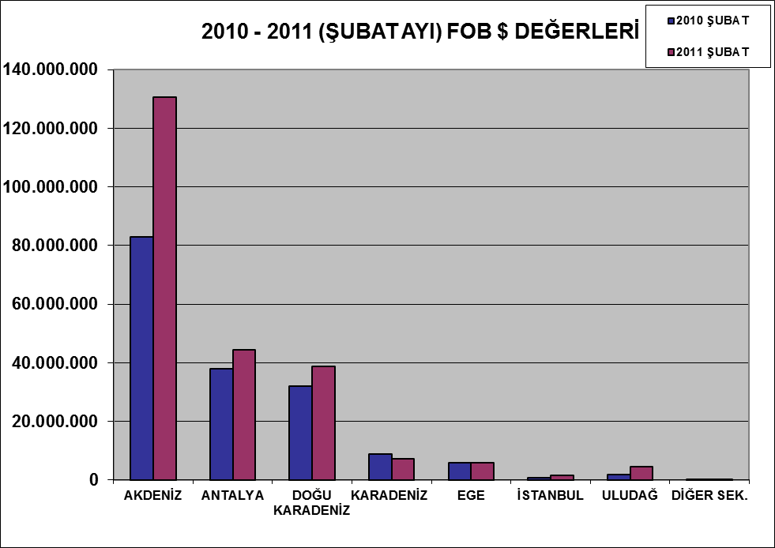

2011 (ŞUBAT AYI) TÜRKİYE GENELİ
YAŞ MEYVE SEBZE VE NARENCİYE'NİN ÜLKE GRUPLARINA DAĞILIMI
ÜLKE GRUPLARI | MİKTAR (KG) | DEĞER ($)
Bağımsız Devletler T. | 156.724.471 | 114.280.926
Diğer Avrupa Ülkeleri | 10.341.145 | 6.702.416
Avrupa Birliği | 59.324.110 | 51.950.509
Orta Doğu Ülkeleri | 87.565.378 | 62.476.350
Diğer Ülkeler | 597.970 | 569.752
TOPLAM | 314.553.074 | 235.979.953

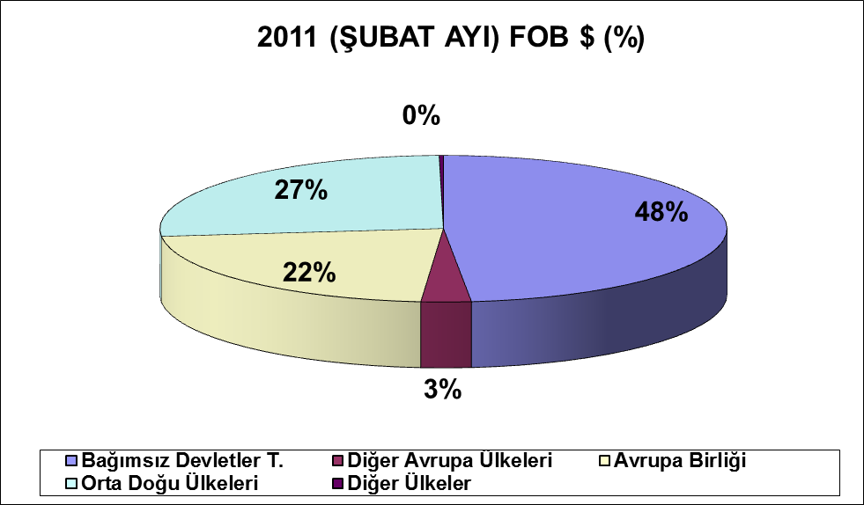

NOT : DİĞER ÜLKELER
(Serbest Bölgeler, Afrika Ülkeleri, Diğer Asya Ülkeleri, Okyanusya Ülkeleri, NAFTA )

